ЛЕКЦИЯ №1

Современные технологии на службе у сельского хозяйства

Тема беспилотного транспорта освещалась на нашем портале неоднократно. Мы уже обсуждали беспилотники Uber, неоднозначный бренд Tesla, причем не раз и даже не два, а также нарастающие тенденции улучшения «интеллекта» этих самых беспилотников. Тема действительно благодатная, и её обсуждения закончатся еще не скоро. При этом многие слышали про использование беспилотных технологий и в других сферах, помимо автомобилей: воздушные дроны, беспилотные катера и даже составы метро без машиниста. Но с одной из сфер экономики беспилотная тема в сознании людей почему-то не вяжется – это сельское хозяйство. У большинства людей в голове укоренился стереотип, что «сельхоз» – это что-то грязное и неотесанное. Что трактор – это обязательно гремящая колымага с допотопным дизелем, комбайнеры – простоватые деревенские мужики с минимальным образованием, а для выращивания культурных растений только и нужно, что поливать их да удобрять.
Вполне возможно, что в каких-то уголках планеты такая точка зрения все еще актуальна, но, к счастью, в цивилизованном мире сельское хозяйство стало одним из двигателей прогресса наравне с высокотехнологичным производством и миром электроники. Вдобавок ко всяким «техам» (medtech, fintech, edtech и другие) существует и термин agritech, означающий внедрение и использование современных технологий в земледелии, животноводстве и других отраслях традиционного хозяйства. Обо всем об этом мы и поговорим сегодня.

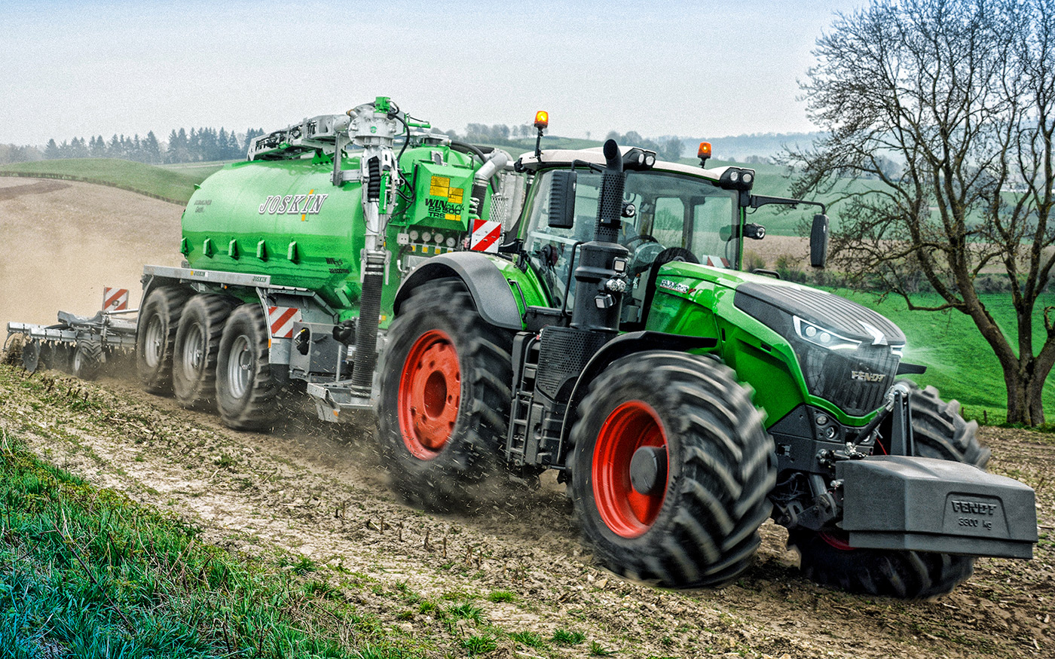

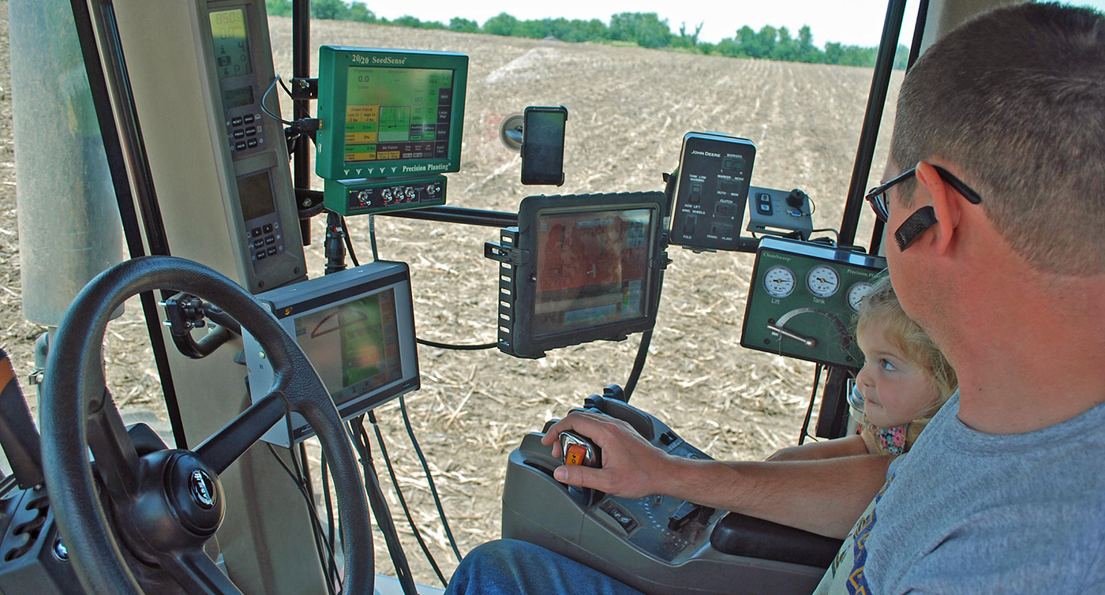

Но отсутствие экономической целесообразности и недостатки тогдашних технологий отсрочили развитие этих систем как минимум на 40 лет. В 2000-х интерес к этой теме начал возрождаться, а первые шаги в создании программных систем распознавания изображений этому только помогли. В 2008 году компания John Deere, один из лидеров мирового тракторостроения, представила систему iTEC Pro, предназначенную для самостоятельного передвижения тракторов по сигналу GPS. Так как она создана для интеграции в современные универсальные тракторы, то и речь уже идет не только об автоматическом вспахивании, но и о посеве, поливе и даже покосе. Система существует и по нынешний день, при этом полноценным «автопилотом» ее назвать нельзя – наличие механизатора в кабине все равно необходимо для контроля и настройки системы. Дальнейшее развитие iTEC Pro привело к появлению системы Machine Sync, с помощью которой «синхронизируются» комбайн и трактор с прицепом для сбора урожая.
Однако подобные системы сейчас имеют и многие другие крупные производители сельхозтехники. У японской Kubota она называется AgriRobo и применяется для тракторов, комбайнов и даже для рисопосадочных машин. Есть такая и у их соотечественников из компании Yanmar. Немцы из Claas создали систему с простым названием GPS Pilot, а у Case IH, еще одной американской тракторной компании, есть система под совсем немудреным названием Autopilot. Россия тоже не осталась в стороне: завод «Ростсельмаш» активно внедряет похожую систему под названием RSM AutoDriver. В общем, такой автоматизацией работы на поле уже никого не удивишь.

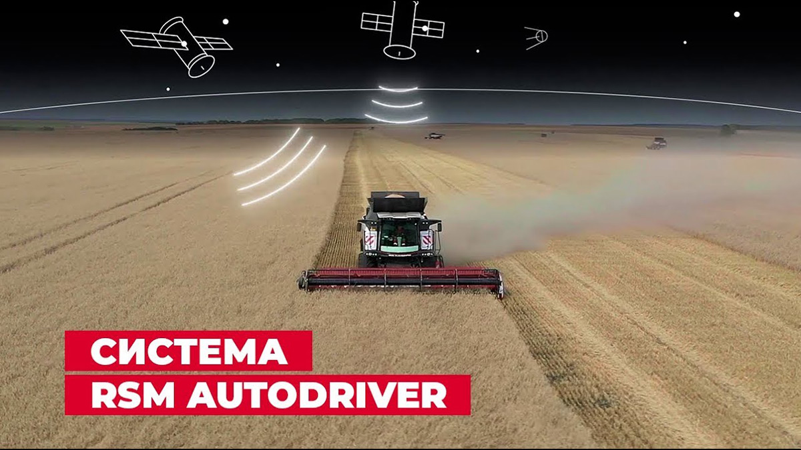

Но сейчас активно ведутся разработки и так называемых «беспилотников пятого уровня»: полностью самостоятельных машин, не требующих даже удаленного оператора. Автономный комбайн тот же «Ростсельмаш» начал разрабатывать еще в 2017 году совместно с компанией Cognitive Technologies. Сейчас их детище часто мелькает на различных сельхозвыставках, а также проходит пробные испытания в нескольких регионах страны.
Упомянутые ранее Case IH, Kubota и John Deere представили свои (довольно близкие по духу) видения «трактора будущего». Естественно, трактор должен быть полностью автономным, и даже кабины на нем быть не должно изначально. Правда, в последних двух компаниях уверены, что трактор будущего станет электрическим, а японский трактор и вовсе будет восстанавливать некоторую часть заряда с помощью солнечных батарей. В Case IH же решили оставить своему беспилотному трактору обычный дизельный двигатель и в целом менее футуристичный внешний вид. В любом случае все эти модели пока являются прототипами, или «концепт-тракторами», если позволите. Лично я сомневаюсь, что в ближайшее время они попадут в таком виде в реальное производство, скорее это простая демонстрация технологий.
Сама сфера сельского хозяйства очень благоволит таким начинаниям – в отличие от дорог общего назначения, на полях нет встречных машин и перекрестков, светофоров и дорожных знаков, пешеходов и других неожиданных препятствий. Разве что кабан пробежит сквозь заросли кукурузы. Но самое главное – здесь нет строгой государственной регуляции, но есть кадровый голод на профессиональных механизаторов и трактористов. Эти факторы и подстегивают владельцев полей невольно пробовать новые технологии. Не стоит забывать и про традиционные преимущества «роботизированных» работников: они не утомляются, им не нужно спать, обедать или уходить в отпуск. Поэтому можно не сомневаться, что большая часть мировой сельхозтехники встанет на беспилотные рельсы, и, скорее всего, это случится намного раньше повсеместного распространения автономного персонального транспорта.
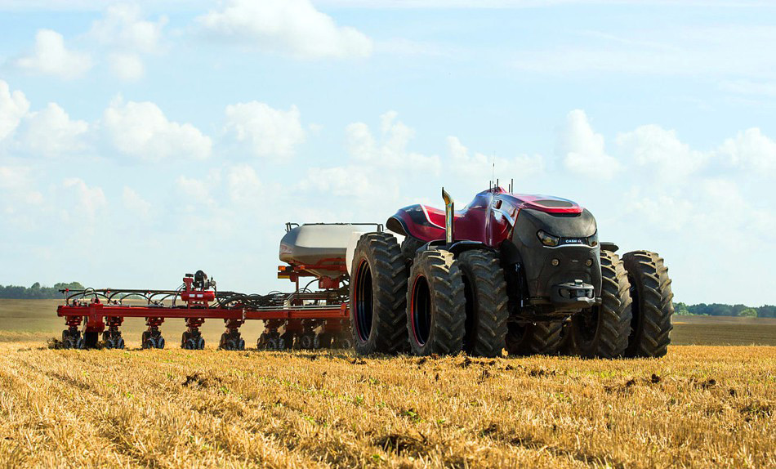

Растениеводство и «интернет вещей»
Мировые тренды на «интернет вещей» и «большие данные» тоже не обходят сельское хозяйство стороной. Наилучшее применение они нашли в выращивании различных культурных растений. Компьютеры на современных фермах собирают информацию с различных датчиков, располагающихся непосредственно «в полях»: датчики температуры, давления, света, дождя, влажности, фертильности почвы и т.д. После этого агроном анализирует её и делает выводы о связи различных показателей посевов с внешними условиями. В отличие от методов ручного сбора информации, которые к тому же затратны по времени и неэффективны, вся информация доступна постоянно и не зависит от человеческого фактора. Подобная «оцифровка» различных метеорологических данных позволит анализировать как краткосрочное влияние погодных и климатических условий на урожайность, так и продолжительные тенденции, которые можно увидеть только в масштабе нескольких лет.

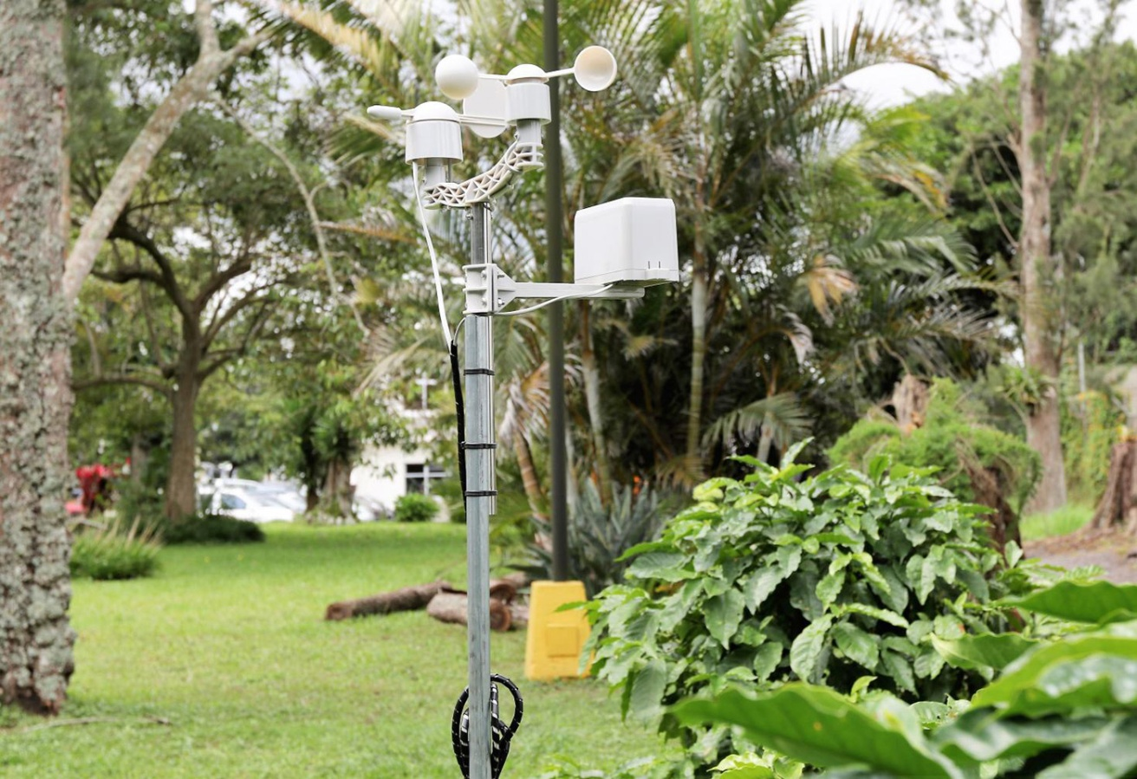

Одними из первых перспективы этой технологии в сельском хозяйстве почувствовали японские инженеры. В конце 2000-х на некоторых японских фермах и винодельнях в качестве пилотного проекта были установлены системы компании Fujitsu, сочетающие в себе массив из базовых датчиков: температуры, давления, влажности и освещенности. Информация поступала на контрольный центр каждые 10 минут, чего на первом этапе было достаточно. Впоследствии фермеры, участвовавшие в эксперименте и занимавшиеся анализом данных, смогли улучшить показатели своих ферм по многим фронтам. Увеличилась урожайность, снизилась потребность в использовании пестицидов и фунгицидов, следствием чего стало возросшее качество собираемого урожая. В Fujitsu оценили перспективность этого сегмента и стали его активно развивать, сейчас это одна из крупнейших компаний в сфере агрономического «интернета вещей».
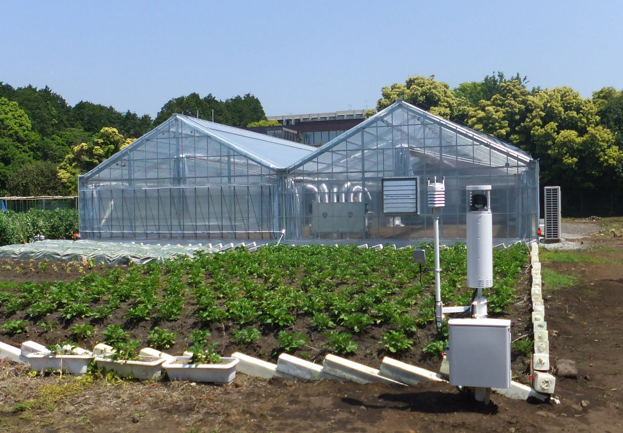

Другая японская компания под названием PS Solutions, являющаяся одной из множественных «дочек» Softbank, в 2015 году разработала свою систему мониторинга растений с не очень приятным русскоязычному человеку названием e-Kakashi. Название переводится как «электронное пугало», но по факту эта система никого не отпугивает, а лишь мониторит внешнюю среду и предоставляет данные фермеру. Она отличается от систем предыдущих поколений тем, что все ее датчики находятся в одном компактном корпусе, который можно закрепить хоть на черенке лопаты посреди поля. Встроенный аккумулятор позволит собирать показания в течение трех лет. Несколько датчиков могут создать ячеистую сеть для того, чтобы даже самые отдаленные приборы не теряли связь с главным шлюзом системы. Он же, в свою очередь, передает всю собранную информацию пользователю через сотовую сеть. Но основное отличие этой системы в том, что она не просто передает необработанный поток информации о растениях и состоянии окружающей среды, но и дает фермеру советы на основании этих данных. Искусственный интеллект, вот это вот всё.

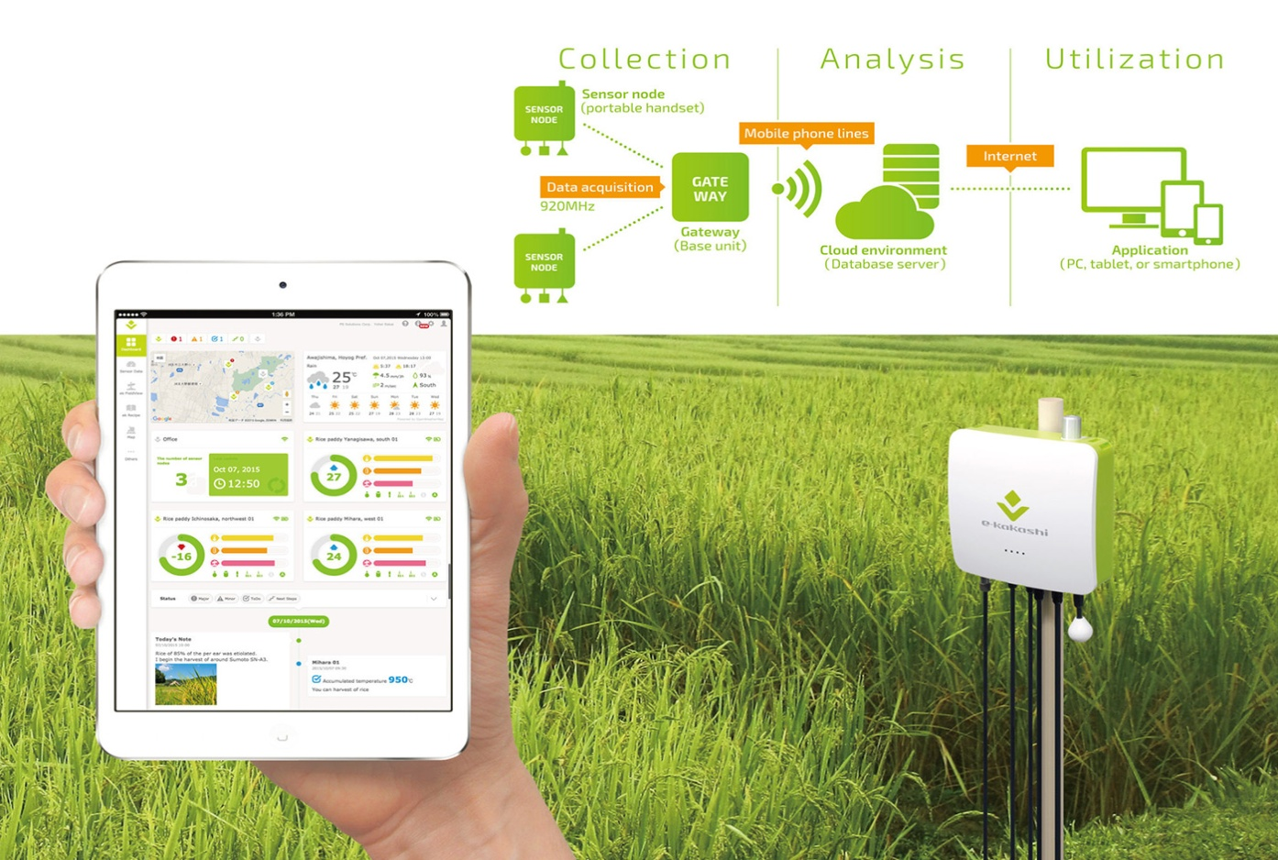

Сейчас подобных стартапов, область действия которых обычно обозначают собирательным термином «точное земледелие», уже немало: Agroop, Fieldin, Mothive, Cropx и другие. Работают они плюс-минус по одному и тому же принципу, различия лишь в технологиях передачи данных и вариациях методов установки. К сожалению, отечественных стартапов с подобными разработками мне найти не удалось. Видимо, большое количество плодородных земель и пресной воды пока еще не дало поводов нашим аграриям задуматься об их максимально эффективном использовании.
Зато в другом направлении технологичного растениеводства российские разработчики продвинулись заметно – это автоматические мини-грядки и теплицы, которые основываются ровно на тех же принципах, что и вышеописанные «полевые» датчики. Разница в масштабе и в том, что они существуют в условиях закрытой и контролируемой экосистемы. Такие системы возможны в разных масштабах: от домашних «шкафчиков» для выращивания зелени до промышленных теплиц на десятки гектар для различных видов культурных растений. Подавляющая их часть основывается на принципах гидропоники – науки о выращивании растений не в плодородной почве, а в питательном растворе. Ярким примером компактных систем являются системы компаний GreenBar и Smartgreener. Такие компании, как iFarm и «УрбаниЭко», производят автоматизированные комплексы разных масштабов: от настольных мини-грядок до профессиональных вертикальных гидропонных систем.

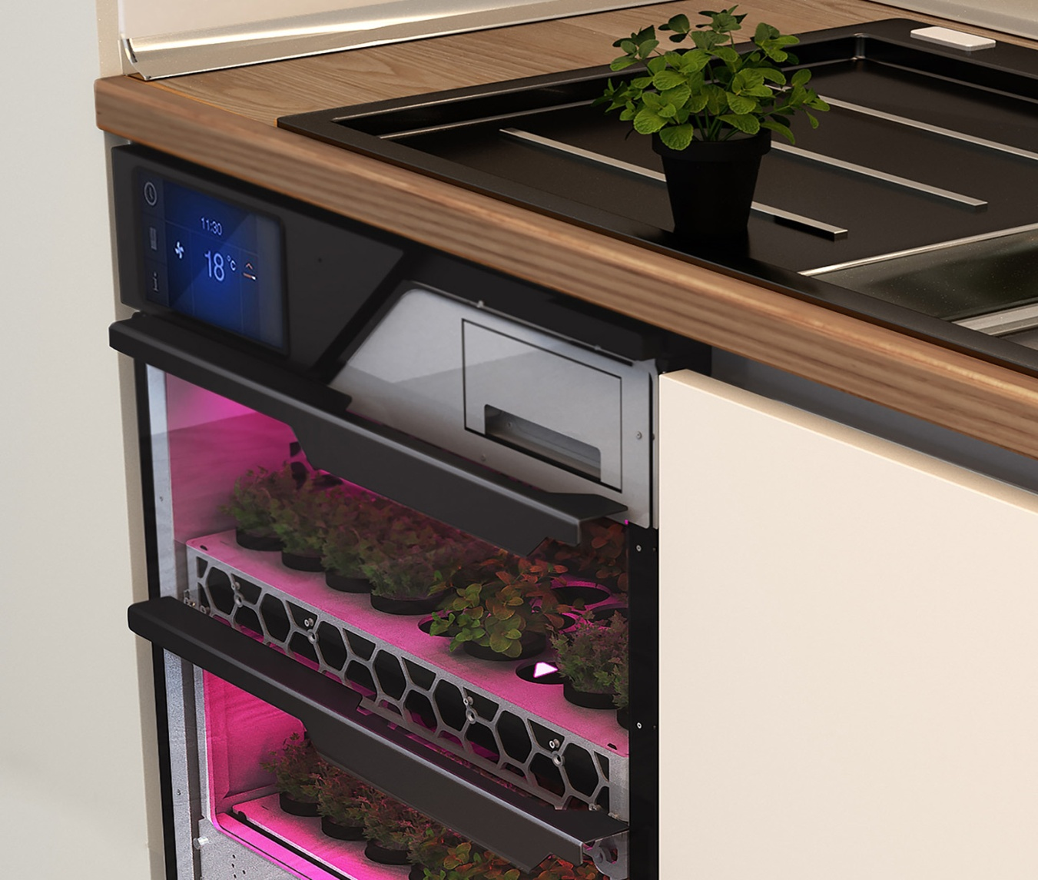

Выращивание натуральных овощей и зелени дома – довольно нудный и сложный процесс, именно поэтому у него не так уж много поклонников. Но так как оно приносит вполне очевидные преимущества, то при условии создания полноценной автоматизации у подобных компактных систем растениеводства есть все шансы стать востребованным видом домашней техники. В свое время привычные нам холодильники и микроволновки тоже были этакой «экзотикой» для избранных, но сейчас стоят практически в каждом доме.

Спутники, дроны и «цифровые» поля
Аэрофотосъемка, которая еще тридцать лет назад считалась очень дорогим удовольствием и которую могли себе позволить только военные и крупные госструктуры, стала уже вполне обыденным элементом нашей повседневной жизни. Мы каждый день пользуемся картами Google и Yandex и уже привыкли к тому, что открытый доступ к спутниковым снимкам любого уголка земного шара – это что-то само собой разумеющееся. С точки зрения сельского хозяйства, это незаменимый инструмент для контроля над своими угодьями, а также для исследования потенциальных участков под засев. Но бесплатные сервисы обновляют картинку, как правило, один-два раза в год, чего достаточно для обычных пользователей, но не для аграриев. К тому же и их функционал очень скудный – кроме простой съемки, в них ничего нет.
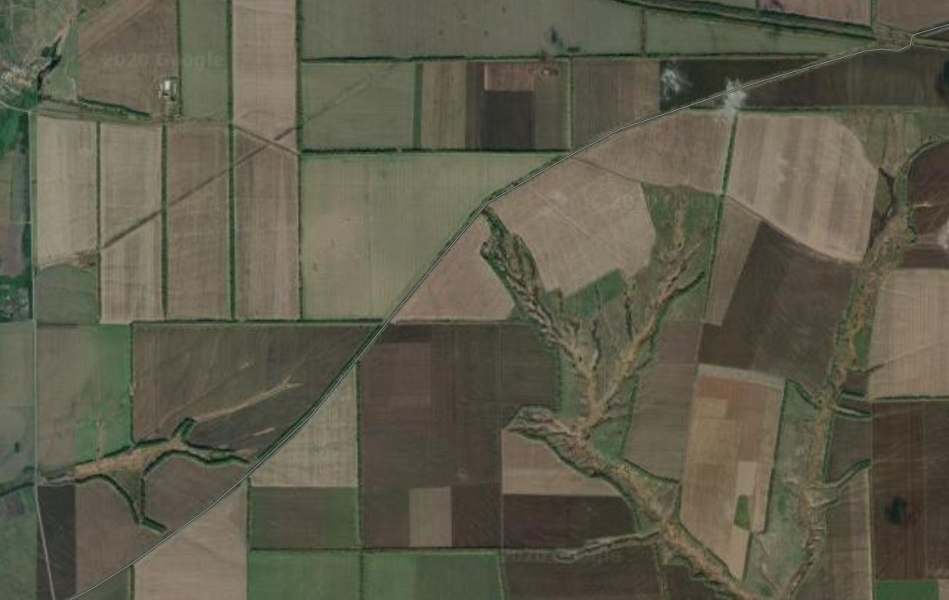

Спутниковая фотография сельхозполей из сервиса Google Maps. Можно увидеть границы полей и их относительную заполненность, но не более того
Коммерческие же спутники способны обновлять необходимую информацию с более малой периодичностью, а в дополнение к простым фотоснимкам могут создавать спектральные снимки, а также формировать подробное трехмерное изображение рельефа поверхности. Что ни говори, контроль над посевами непосредственно с «полей» – дело важное и нужное, но в случае больших площадей изучение территории с воздуха способно дать еще более подробную информацию. К счастью, в 21 веке уже не обязательно отправлять в космос спутники, чтобы делать подробную съемку земель, ведь есть пресловутые беспилотники. Они гораздо дешевле, их проще запускать, да и информации они могут получить больше, так как их траектория полета находится гораздо ближе к земле.
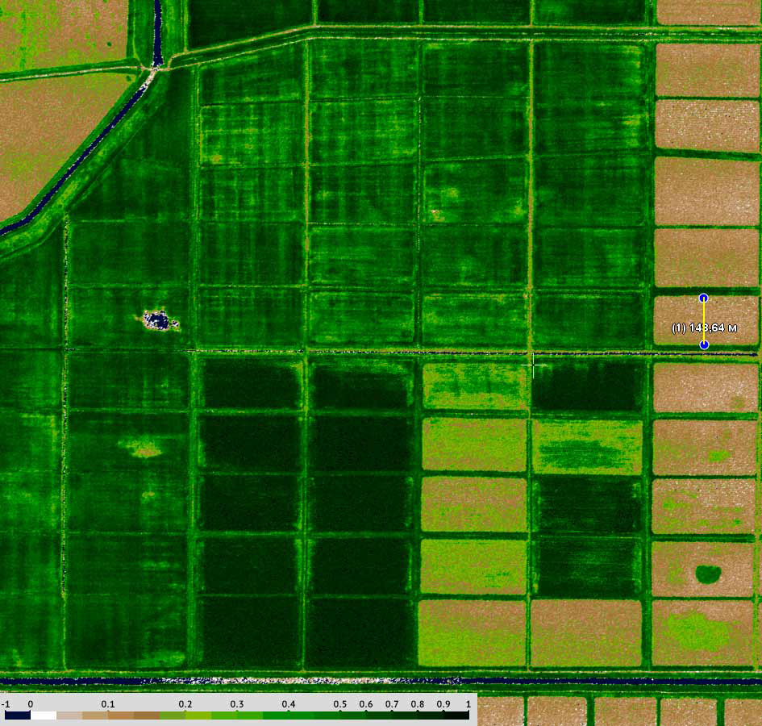

Спутниковый снимок с наложенным показателем нормализованного дифференциального вегетационного индекса (NDVI)

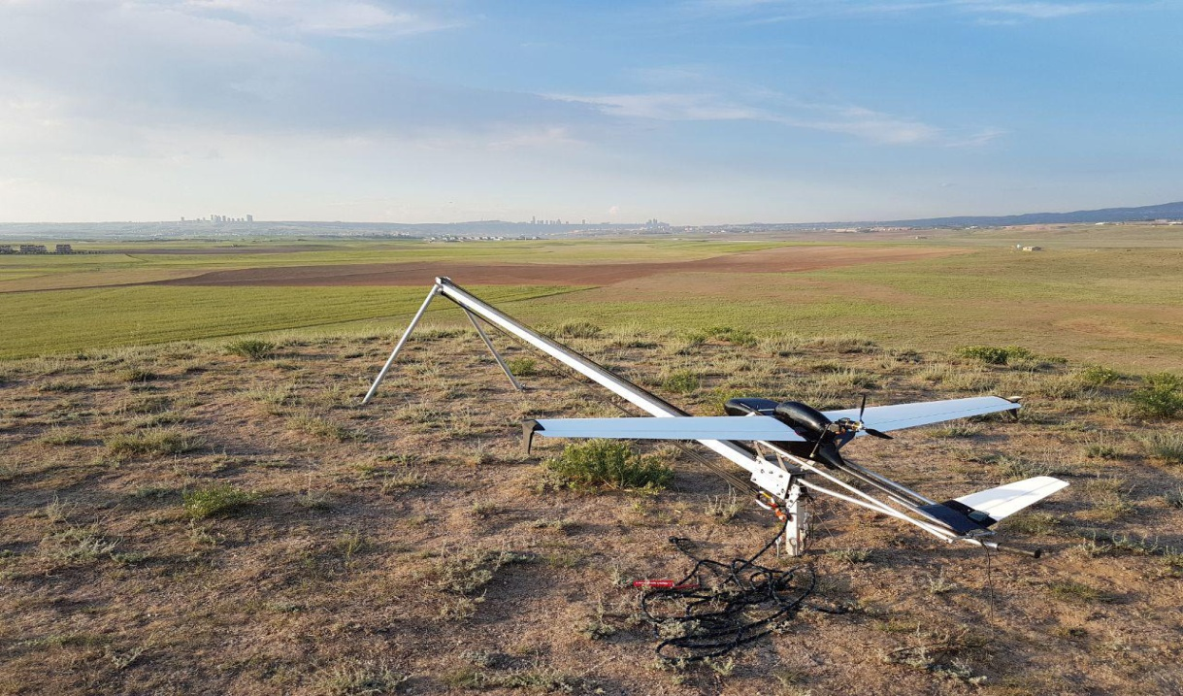

Беспилотник для аэрофотосъемки

Именно благодаря БПЛА аэросъемка стала активно внедряться в сельское хозяйство, ведь создать и отправить спутник сможет далеко не каждая компания. А вот создать (или даже купить готовый) беспилотник и поднять его в воздух может практически каждый фермер, так как порог входа в эту сфера относительно низок. Другое дело, что получить снимки (хоть со спутника, хоть с дрона) – это только часть задачи. Их еще нужно проанализировать, «склеить» все полученные данные в целостную картину и сделать из неё некие выводы. Вот тут и вступают в дело многочисленные компании, создающие комплексные решения ГИС (геоинформационных систем) для аграриев. Перечислять их все будет слишком долго, поэтому упомяну лишь некоторые. Один из лидеров рынка, канадская компания Farmers Edge, предлагает интегрированную информационную систему FarmCommand. В ней объединены данные со спутника, локальные метеоданные, система мониторинга спецтехники и другая информация. Фермер может отслеживать все показатели в едином веб-интерфейсе или даже мобильном приложении, при этом сервис самостоятельно комбинирует эти данные для анализа и выдает ему рекомендации на их основе.

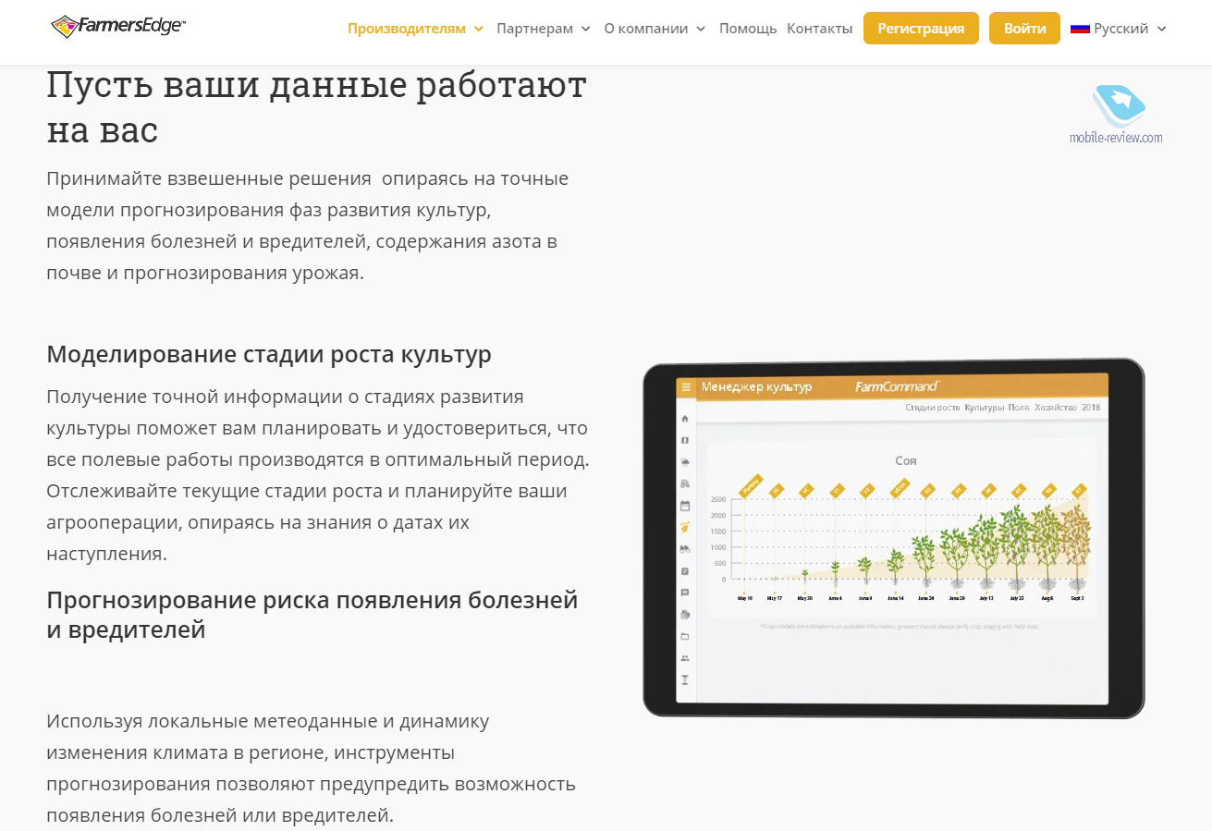

Но все-таки большинство подобных компаний используют именно воздушные дроны для наблюдения за поверхностью Земли. Например, отечественная компания «Геоскан» производит не только сами беспилотники, но и практически все его составляющие. В отличие от канадского стартапа, в «Геоскане» нет интеграции других объектов изучения, кроме аэрофотоснимков. Однако на базе этих снимков создана комплексная ГИС «Спутник Агро», позволяющая решать множество проблем: анализ посевов, подсчет отдельных растений (работает для подсолнечников), изучение рельефа местности и кадастровые измерения. Что самое интересное, это один из немногих подобных сервисов, имеющий бесплатную (хоть и ограниченную) версию.

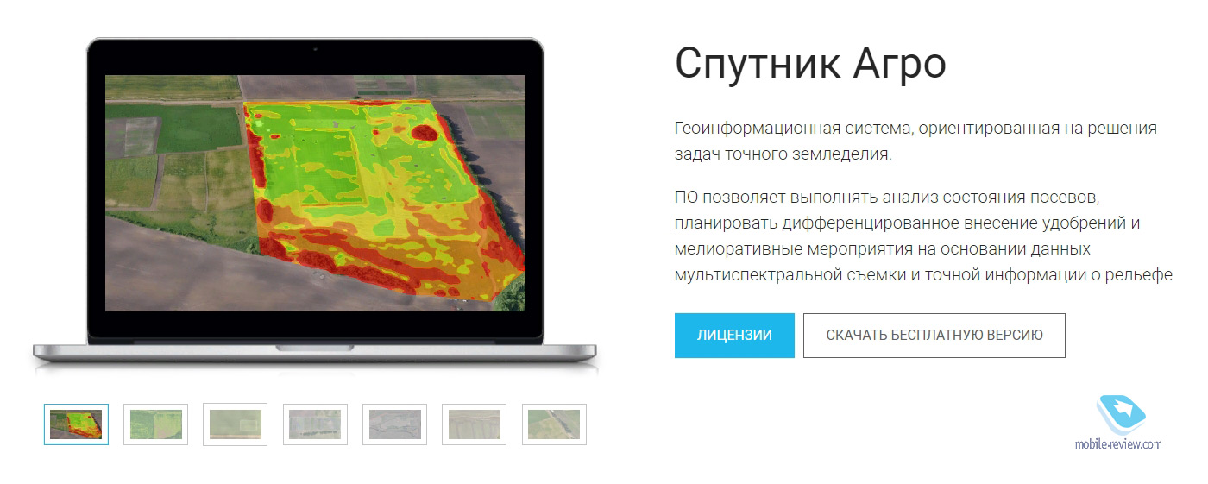

Заключение

Сфера «агротеха», как её окрестили в русскоязычной прессе, только начинает зарождаться. Описанные выше примеры использования цифровых технологий – это даже далеко не все сценарии, существующие в сельском хозяйстве сейчас, что уж говорить о будущем. Например, те же БПЛА используются не только для изучения рельефа земли, но и для контролируемого опрыскивания растений, и даже для посадки семян. Еще одна нарастающая тенденция в технологическом сельском хозяйстве – автоматический уход за животными. Уже сейчас есть эксперименты по созданию автономных животноводческих ферм, не требующих практически никакого обслуживающего персонала. Ну а автоматизированные кормушки, поилки и различные системы отслеживания здоровья животных успешно внедряются уже довольно давно.
Темпы развития этой сферы поражают воображение – примерно за 15 лет сельское хозяйство превратилось из консервативной отрасли в один из самых мощных двигателей технологического развития. Согласно прогнозу международной консалтинговой компании PricewaterhouseCoopers, к 2050 году в мире будет работать более 2 млрд «умных» сельхоздатчиков. Если тот же беспилотный транспорт к этому времени еще не будет победно шагать по планете, то на полях он уж точно станет обыденным явлением.

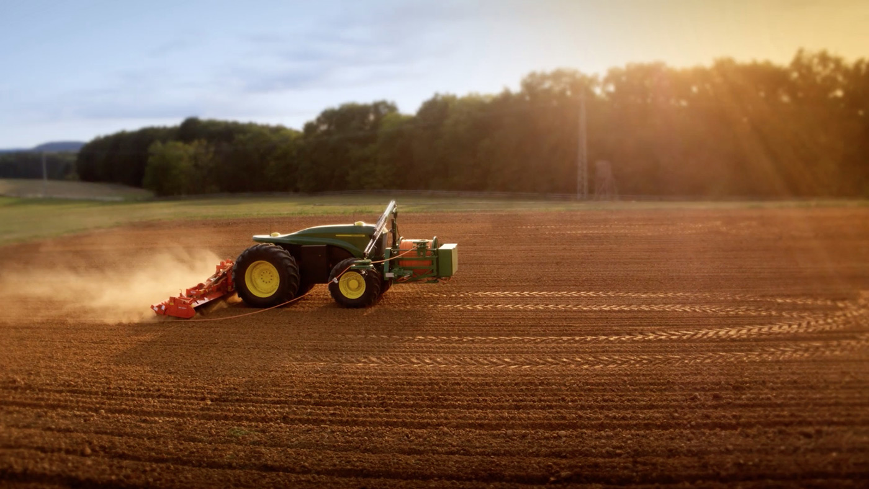

При этом лично мне приятно осознавать, что российские технологии в этой сфере зачастую не отстают от западных разработок. Рискую снова увидеть поток недовольных комментариев людей, которые априори негативно относятся ко всему, что происходит в их стране. Так уже было с недавней статьей про системы маркировки товаров и еще множество раз до того. Но пока что «агротех» в России активно наращивает обороты, и у неё есть шансы стать одним из главных мировых центров технологического сельского хозяйства. Ну а если вы не согласны с этим или у вас есть что-то, что вы можете добавить к материалу, то добро пожаловать в комментарии.

